恒美电位滴定仪测定稻米中的脂肪酸值方案介绍
方案编号：HM-DW-004
适用仪器：HM-D系列电位滴定仪（D1-D4通用，HM-DZF谷物脂肪酸值专用型）
发布日期：2026年2月14日

1 前言
脂肪酸值是评价谷物及制品新鲜程度和储藏稳定性的重要指标，反映粮食中游离脂肪酸的含量。稻米在储藏过程中，由于脂肪酶的作用，脂肪逐渐水解产生游离脂肪酸，导致脂肪酸值升高，进而影响稻米的食用品质和加工性能。脂肪酸值是我国粮食行业衡量稻谷新陈度的关键指标，在粮食收购、储存、加工等环节具有重要的质量控制意义。
传统的脂肪酸值测定采用手工滴定法，依靠指示剂颜色变化判定终点，操作繁琐且易受人为因素影响。本方案依据《GB/T 5510-2024 粮油检验 谷物及制品脂肪酸值的测定》中第二法（自动电位滴定仪法），采用自动电位滴定仪测定稻米中的脂肪酸值。该方法以pH预设终点滴定模式自动判定终点，具有操作简便、结果准确、重复性好的特点，适用于稻谷、糙米、大米等稻类谷物及其碾磨制品中脂肪酸值的快速、批量检测。

2 仪器与试剂
2.1 仪器
HM-D系列电位滴定仪（D1-D4任一型号，或HM-DZF脂肪酸值专用型）；水相酸碱滴定专用复合pH电极；分析天平（感量0.01 g）；粉碎机（锤式旋风磨，具有风门可调节和自清理功能，避免磨膛发热）；实验砻谷机（用于稻谷脱壳）；振荡器（往返式，振幅20 mm，频率100次/min）；离心机（可选，离心加速度2000g或4000g）；具塞磨口锥形瓶（250 mL）；具塞比色管（25 mL）；滴定杯；移液管（50.0 mL、25.00 mL）；量筒；短颈玻璃漏斗；快速定性滤纸等。
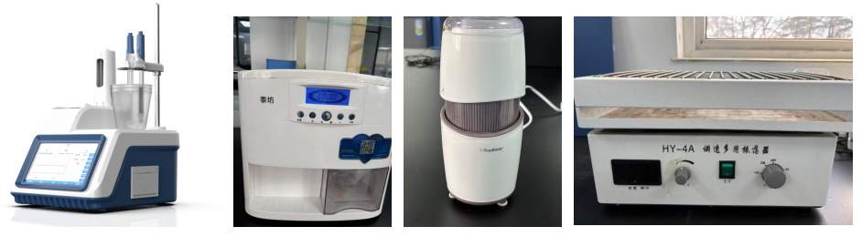
图1：HM-D系列电位滴定仪及前处理设备
2.2 试剂
无水乙醇（分析纯）；95%乙醇（分析纯）；氢氧化钾（分析纯）；百里香酚蓝指示剂；0.5%百里香酚蓝指示剂（称取0.5 g百里香酚蓝，先用少量95%乙醇溶解，再用95%乙醇定容至100 mL，密闭放置24 h后备用）；不含二氧化碳的水（将水煮沸10 min左右，加盖冷却，密闭存放）；0.2 mol/L氢氧化钾标准储备溶液（按GB/T 601配制和标定，储存于聚乙烯塑料瓶中）；0.01 mol/L氢氧化钾标准滴定溶液（移取50.00 mL 0.2 mol/L氢氧化钾标准储备溶液于1000 mL容量瓶中，用不含二氧化碳的水稀释至刻度，混匀，储存于聚乙烯塑料瓶中）。
3 实验方法
3.1 试样制备
稻谷脱壳：取混合均匀的稻谷适量，除去矿物质及大型杂质，用实验砻谷机脱壳，去净谷壳、稗粒、瘪谷等，得到净糙米。脱壳后的糙米应当天使用。
粉碎：取约100 g糙米（或大米、米粉等样品），用粉碎机碾磨，使粉碎样品一次通过CQ16筛网的比例在95%以上。将粉碎样品（含筛上、筛下全部）充分混合后装入密闭容器中备用。若样品为米粉等粉状制品，可直接分取约80 g备用。
水分测定：用同一粉碎样品，按GB/T 5497测定水分含量。
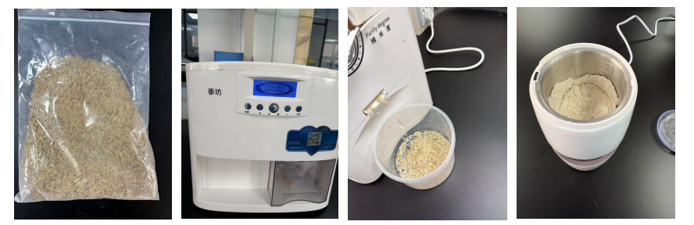
图2：样品制备过程
3.2 试样前处理
称取制备好的试样约10 g（精确至0.01 g）于250 mL具塞磨口锥形瓶中，用移液管准确加入50.0 mL无水乙醇，盖塞，置振荡器上振荡提取。稻类谷物及其碾磨制品振荡10 min，静置1 min～2 min。
在短颈玻璃漏斗中放入折叠式快速定性滤纸过滤，弃去最初几滴滤液，收集滤液25 mL以上于25 mL具塞比色管中，作为待测液。也可将提取液转移至离心管中，以2000g离心5 min或4000g离心3 min，取上清液作为待测液。
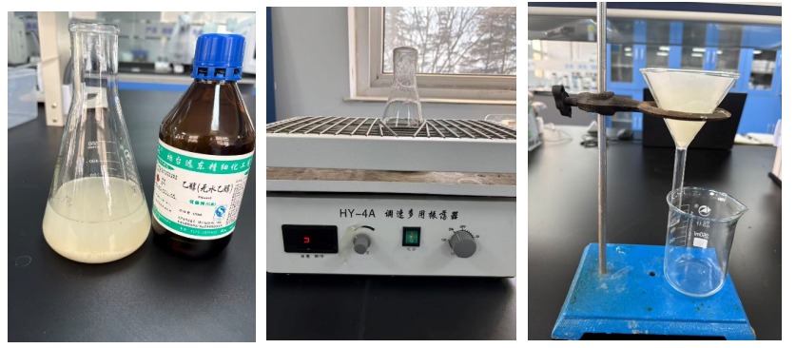
图3：脂肪酸提取过程
3.3 电极准备
实验前，用pH 4.0、7.0、9.0的标准缓冲液校正pH电极，确保电极线性在98%～102%之间。电极状态良好后方可进行后续测定。
3.4 空白试验与终点pH设定
移取25.00 mL无水乙醇于滴定杯中，加入50.0 mL水，滴加3滴～5滴0.5%百里香酚蓝指示剂，作为空白液。
将滴定杯置于滴定仪上，插入已校正的电极和滴定管（确保电极玻璃泡和滴定管防扩散头完全浸没在液面下，且不碰壁），启动预设终点滴定模式。用0.01 mol/L氢氧化钾标准滴定溶液滴定空白液，观察百里香酚蓝指示剂由黄色变为微蓝色（30 s不消褪）时的pH值，记录此pH值作为预设终点pH（一般在9.15～9.45之间）。同时记录空白试验消耗的氢氧化钾标准滴定溶液体积V₀。
3.5 样品测定步骤
移取25.00 mL试样提取液于滴定杯中，加入50.0 mL水，滴加3滴～5滴0.5%百里香酚蓝指示剂（用于监测终点，但不作为判定依据）。将滴定杯置于滴定仪上，插入电极和滴定管，将3.4节确定的预设终点pH值输入滴定仪参数设置中。滴定仪自动用0.01 mol/L氢氧化钾标准滴定溶液滴定至预设终点pH，记录消耗的体积V₁。
每个样品滴定结束后，用水充分冲洗电极和滴定管，再进行下一个样品测定。
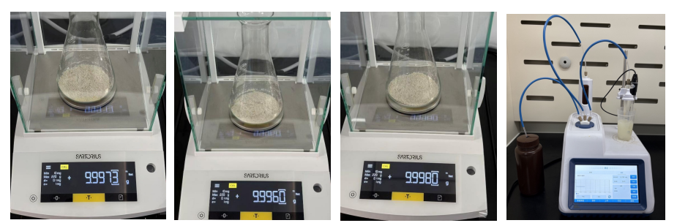
图4：样品三次平行测试
3.6 电位滴定仪参数设置
参数项 | 设置值 | 说明
滴定类型 | 酸碱 | 酸碱滴定
终点方法 | 预设 | 以空白滴定确定的值为准
滴定方式 | 动态 | 自动控制滴定速度
最小添加体积 | 0.005mL | 精细控制
最大添加体积 | 0.1mL | 滴定效率
推挤等待 | 1000ms | 系统平衡，数据稳定
突跃量 | 0.2 | 灵敏度调节
预加滴定体积 | 0 | 未知样品，避免偏差
搅拌速度 | 中速（9-10） | 混合均匀，防气泡
预搅拌时间 | 15s | 体系均一性
电极类型 | 水相酸碱复合电极 | 酸碱反应体系
4 结果与讨论
4.1 计算公式
脂肪酸值以中和100 g干物质试样中游离脂肪酸所需氢氧化钾的毫克数表示，按下式计算：
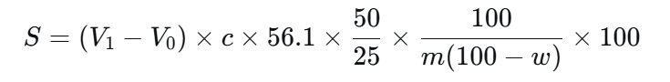
式中：
S：脂肪酸值，单位为毫克每百克（mg/100g）
V₁：滴定试样液所耗氢氧化钾标准滴定溶液体积，单位为毫升（mL）
V0： 滴定空白液所耗氢氧化钾标准滴定溶液体积，单位为毫升（mL）
c：氢氧化钾标准滴定溶液的浓度，单位为摩尔每升（mol/L）
56.1 ：氢氧化钾的摩尔质量，单位为克每摩尔（g/mol）
50：试样提取用无水乙醇的体积，单位为毫升（mL）
25：用于滴定的试样提取液体积，单位为毫升（mL）
100：换算为100 g干试样的质量系数
m：试样质量，单位为克（g）
ω：试样水分质量分数，即每100 g试样中含水分的质量，单位为克（g）
4.2 测试结果
样品名称 | 取样量（g） | 水分（%） | V₁ (mL) | V₀ (mL) | 脂肪酸值（mg/100g） | 平均值（mg/100g）
稻谷样品-1 | 9.9973 | 11.4 | 1.218 | 0.245 | 12.35 | 12.15
稻谷样品-2 | 9.9960 | 11.4 | 1.251 | 0.245 | 12.71 | 12.15
稻谷样品-3 | 9.9980 | 11.4 | 1.159 | 0.245 | 11.40 | 12.15
注：氢氧化钾标准滴定溶液浓度c = 0.01002mol/L。

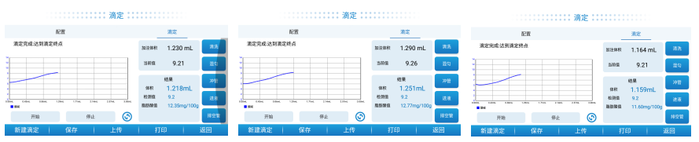
图5：三次平行测定结果
4.3 精密度
在重复性条件下获得的两次独立测定结果的绝对差值不应大于 2.0 mg/100g，符合GB/T 5510-2024标准要求。
5 方案特点与优势
5.1 方案合规性与权威性
标准完备：严格遵循GB/T 5510-2024《粮油检验 谷物及制品脂肪酸值的测定》中第二法（自动电位滴定仪法），测定结果具有权威性和可比性。
限量明确：脂肪酸值是粮食行业评价稻谷新陈度的核心指标，本方案为稻谷收购、储存、加工等环节的质量控制提供了可靠的技术支持。
5.2 针对稻米类样品的提取优势
提取方法标准：采用国标规定的无水乙醇振荡提取法，针对稻类谷物设定10 min优化提取时间，确保游离脂肪酸提取完全。
适用性广泛：本方法不仅适用于稻谷，也适用于糙米、大米、米粉等所有稻类谷物及其碾磨制品。
5.3 HM-D系列仪器核心优势
终点判断客观：以pH预设终点模式自动判定终点，彻底消除手工滴定中指示剂颜色判断的人为误差。
自动化程度高：滴定过程由仪器自动控制，大幅提升检测效率，尤其适合批量样品分析。
数据可追溯：完整记录滴定曲线与结果，满足质量管理体系对检测数据溯源性的要求。
HM-DZF专用型号针对脂肪酸值测定进行了参数优化，预设终点pH自动匹配，操作更便捷。
5.4 关键操作要点
样品粉碎：必须使用锤式旋风磨，避免磨膛发热导致脂肪酸值变化；粉碎后样品放置时间不应超过2 h，应立即提取。
提取条件：振荡频率、时间严格按标准执行（稻类10 min），确保结果准确性和可比性。
温度控制：实验环境温度应控制在15℃～25℃，以保证滴定稳定性和电极响应性能。
电极维护：每次实验前校正pH电极，保持电极清洁，测定后及时清洗。
提取液保存：若未能及时滴定，应将分离后的提取液密闭放置于4℃冰箱冷藏，放置时间不应超过24 h。
6 结论
本方案为稻米中脂肪酸值的测定提供了从标准依据、样品前处理、仪器测定到结果计算的完整解决方案。方法严格遵循GB/T 5510-2024国家标准，结合HM-D系列电位滴定仪的自动化优势，能够准确、高效地评估稻谷及其制品的新鲜度和储藏品质，是粮食收储企业、质检机构及科研单位进行质量控制的可靠工具。
7 参考文献
[1] GB/T 5510-2024 粮油检验 谷物及制品脂肪酸值的测定[S].
[2] GB/T 5497 粮食、油料检验 水分测定法[S].
[3] GB/T 601 化学试剂 标准滴定溶液的制备[S].
本文档为通用技术方案，具体仪器操作请参考对应仪器说明书。

